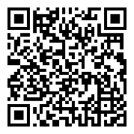

En savoir plus sur
les SISM en Occitanie :
Complément d’information
NOM DE L’ACTION
Date, horaires et lieu de l’action

